首先利用传统的人均商业面积进行计算，人均商业面积的标准为1 ～ 1．2 平方米/ 人。根据城市发展程度的不同，对于商业面积的需求也不一样，合理的人均商业面积为: 一线城市应为1 平方米，二线城市0.75 平方米，三线城市0.5 平方米。这里的人均商业面积实际上指的是人均大型零售机构面积，并不是指全部的商业面积。根据2018年一线城市排名表，重庆属于一线城市，而厦门属于二线城市。

其次利用问卷估计受访地区居民家庭的有购买力与单位商业面积销售额之比来获得衡量城市最大可承受商业面积的指标。其中，城市居民购买力又包括两层含义，一是城市游客最大有效购买力，是指游客在本城市购买力。其计算流程如下：

如果假设城市总游客家庭为F，代表家庭数，Hj为游客家庭在j 商品或服务上的平均支出。根据以上两个数据，可以计算该地区旅游有效购买力，用P 表示，



考虑到旅客家庭消费的差异性与多样性，因此在测算中使用家庭零售业消费占家庭总收入的比率相对较为容易，其公式为:

NPCR = F × Income × Ｒ

测算城市最大理论可承受的商业面积规模计算公式为:

S = NPCR ÷ AS

其中S 为商业面积，NPCR 为城市居民最大有效购买力，AS为单位面积销售额。测算城市实际可承受商业面积规模，可先计算城市居民有效购买力比率Ｒ，再计算实际可承受商业面积规模，计算公式为:

Ｒ = RPCR ÷ NPCR

MA = S × Ｒ ( 4)

其中MA 为最大实际可承受商业面积规模。将之与地区实际商业规模对比可得到其商业化程度。

根据鼓浪屿发展计划（2017年版）与2018年政府公开文件

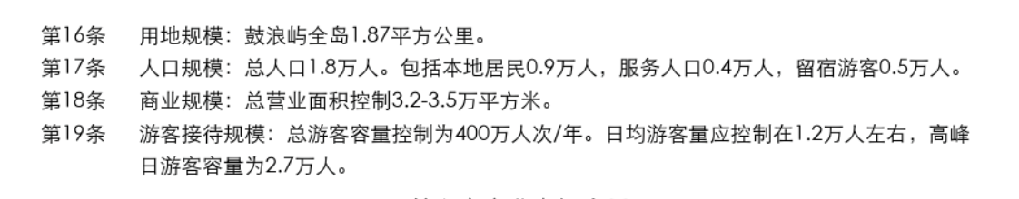

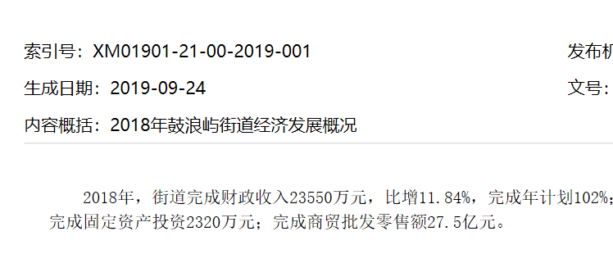

我们假设总游客家庭数为高峰值F=2.7万人，其中受访游客工资图表如下：

我们取每一个区间的平均值为此群体的平均工资进行乘积加和，得到Income=8185.17元

因此年游客总花费NPCR = F × Income × 12 = 26.52亿元

**总营业面积S=3.45万平方米**，总销售额A=27.5亿元，单位面积销售额AS=7.97万元

因此得到**理论最大可承受商业面积S = NPCR ÷ AS = 3.32万平方米，略低于目前的总营业面积。**